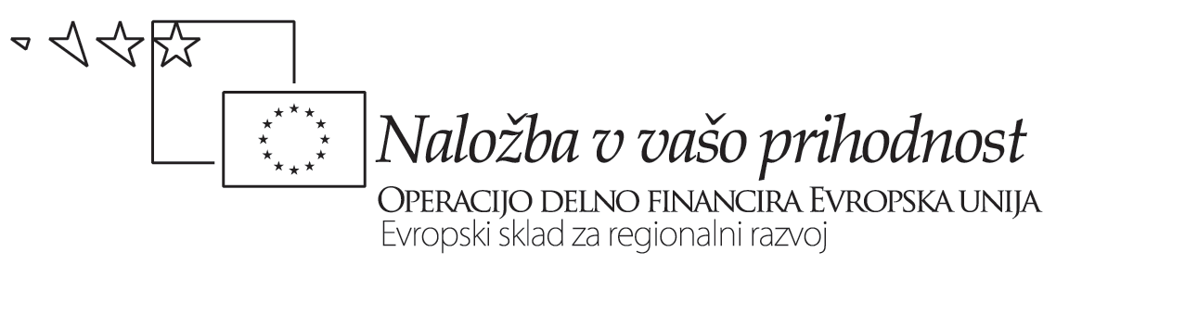

Številka: | 43001-69/2012-25 |  | oznaka naročila: | A-49/12 G
Datum: | 20.09.2012 |  | MFERAC: | 2415-12-000435/0

POJASNILA RAZPISNE DOKUMENTACIJE
za oddajo javnega naročila

Obvoznica Škofja Loka – II. in III. Etapa

Vprašanje:

Gradbena dela na cestah
Številka objave: JN9073/2012, Datum objave: 22.8.2012
Oddano: 20.9.2012, 08:27
Spoštovani!
Ali nadprofil pri že izkopanem delu tunela plača naročnik in če, na kakšen način bi se dokazovalo. Če pa je nadprofil strošek izvajalca, ali obstajajo posnetki.
Odgovor:
Geodetski posnetek izvedenega stanja predora, reševalnega rova in prečnika je narejen. Količine nadprofila so izračunane in upoštevane v popisu del za predor in niso strošek izvajalca.

